个人独资企业注销登记办事指南

一、审批依据：
《个人独资企业法》(1999年8月30日，第九届全国人民代表大会常务委员会第十一次会议通过，1999年8月30日中华人民共和国主席令第二十号公布，自2000年1月1日起施行）第三十二条 个人独资企业清算结束后，投资人或者人民法院指定的清算人应当编制清算报告，并于十五日内到登记机关办理注销登记。

二、审批条件：以下材料均需原件（标注复印件的除外），示范文本附后
提交材料齐全，符合法定形式。
三、申请材料：
1.《企业注销登记申请书》。
2.投资人或人民法院确认的清算报告。
3.清算人申请注销登记的，应提交人民法院指定其为清算人的证明。
4.清税证明材料（登记机关和税务部门已共享清税信息的，无需提交纸质清税证明材料）。
5.法律、行政法规或者国务院规定注销个人独资企业须经批准的，提交有关批准文件复印件。
6.已领取纸质版营业执照的缴回营业执照正、副本。
注：1.依照《个人独资企业法》、《市场主体登记管理条例》、原《个人独资企业登记管理办法》设立的个人独资企业申请注销登记适用本规范。
2.申请简易注销登记的，提交《简易注销全体投资人承诺书》，提交此规范第1、6项材料。
3.经人民法院裁定强制清算程序终结后办理注销登记的，提交此规范第1、3、6以及人民法院终结强制清算程序的裁定书原件（包括以无法清算或无法全面清算为由作出的裁定）。
四、审批程序：
核准-发放通知书
五、是否收费：
否
六、法定期限：
申请材料齐全、符合法定形式的予以确认并当场登记
七、承诺期限：
当场办结
八、办理地点：
1.网办地址：青岛市行政审批服务局官网（https://qydjfw.qingdao.gov.cn/psout（青岛市企业开办智能一体化平台”））
2.现场办理：详细地址请登录青岛市行政审批服务局官网（https://qydjfw.qingdao.gov.cn/bszx.dhtml）
九、示范文本：仅供参考，请申请人根据实际情况填写表格、制作文本
个人独资企业一般注销办事指南

个人独资企业简易注销办事指南

企业注销登记申请书
参照公司营业执照填写

基本信息（必填项）
名称 | 青岛天天天天食品经营部 |  | 统一社会信用代码 |  | XXXXXXX
普通注销原因（仅普通注销登记填写,根据企业类型勾选）
有限责任公司及股份有限公司 | 公司章程规定的营业期限届满或其他解散事由出现。  □股东决定、股东会、股东大会、外商投资公司的董事会决议解散。  □因公司合并或者分立需要解散。  □依法被吊销营业执照、责令关闭或者被撤销。  □人民法院依法予以解散。  企业根据实际情况勾选一项  □被人民法院依法宣告破产。  □法律、行政法规规定的其它情形。
□非公司企业法人 | □依法被吊销营业执照、责令关闭或者被撤销。  □被人民法院依法宣告破产。  □因合并而终止。  □法律、行政法规规定的其它情形__________________________。
□合伙企业 | □合伙期限届满，合伙人决定不再经营。  □合伙协议约定的解散事由出现。  □全体合伙人决定解散。  □合伙人已不具备法定人数满三十天。  □合伙协议约定的合伙目的已经实现或者无法实现。  □依法被吊销营业执照、责令关闭或者被撤销。  □法律、行政法规规定的其它原因__________________________。
□个人独资企业 | □投资人决定解散。  □投资人死亡或者被宣告死亡，无继承人或者继承人决定放弃继承。  □被依法吊销营业执照。  □法律、行政法规规定的其他情形___________________________。
普通注销（仅普通注销登记填写）
公告情况(内资非公司企  业法人、个人独资企业无  须填写) |  | 通过国家企业信用信息公示系统公告 |  | 公告日期:
□通过报纸公告公告报纸名称： 公告日期:
与公示平台载明日期一致

注：本申请书适用于公司、非公司企业法人、合伙企业（以上类型包含内资和外资）、个人独资企业办理注销登记。
通过报纸发布公告的，填写：报纸名称及登报日期
分支机构注销登记情况 |  | 已注销完毕□无分支机构
债权债务清理情况 |  | 已清理完毕□无债权债务
清税情况 |  | 已清理完毕□未涉及纳税义务  根据公司实际情况进行勾选
对外投资清理情况 |  | 已清理完毕□无对外投资
海关手续清缴情况  （外资企业、外商投资合伙企业填写） |  | 已清理完毕□未涉及海关事务
批准证书缴销情况(外资企业填写) |  | 批准证书已缴销完毕□不涉及批准证书
批准（决定）机关
（批准的外商投资合伙企业填写）
批准（决定）文号
（批准的外商投资合伙企业填写）
经济性质  （非公司企业法人填写） |  | □全民所有制□集体所有制□联营  □其他
主管部门（出资人）（非公司企业法人填写）
□简易注销（仅简易注销登记填写）
企业类型 | □有限责任公司□非上市股份公司□非公司企业法人□个人独资企业□合伙企业
国家企业信用  信息公示系统  公告日期 | 年月日
适用情形 | □未开业 |  | □未发生债权债务□债权债务已清算完结
适用情形 | □无债权债务 |  | □未发生债权债务□债权债务已清算完结
37
指定代表/委托代理人（必填项）
委托权限 | 1、同意不同意□核对登记材料中的复印件并签署核对意见；  2、同意不同意□修改企业自备文件的错误；  3、同意不同意□修改有关表格的填写错误；  4、同意□不同意□领取营业执照和有关文书。  如实填写有效联系电话
固定电话 | XXXXXXX | 移动电话 | XXXXXXXXX
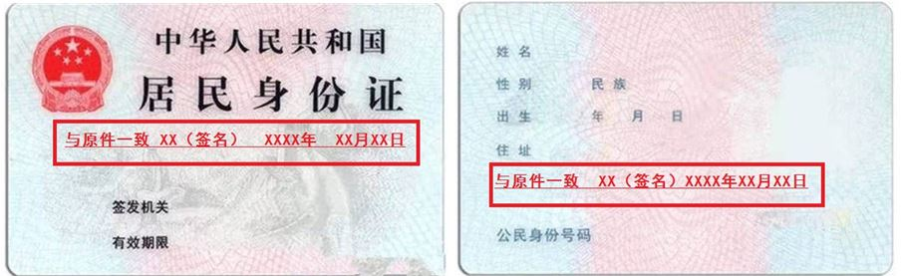
（指定代表或者委托代理人身份证件复、影印件粘贴处）
复印件标注“与原件一致”，由委托人本人签名并标注日期

指定代表/委托代理人签字：XXX
本人黑色签字笔亲笔签名
XXXX年XX月XX日
申请人承诺 （必填项）
本申请人和签字人承诺提交的材料文件和填报的信息真实有效，并承担相应的法律责任。


申请人签字： XXX

企业盖章
已清算的清算组负责人签字；因合并或分立未清算的由法定代表人签字；破产程序终结的破产管理人签字
依照相关法定程序要求的时间按照先后顺序填写日期
XXXX年XX月XX日
注：1、申请普通注销的已清算的公司、非公司外资企业、合伙企业由清算组负责人（清算人）签字；个人独资企业由投资人或清算人签字。2、申请普通注销的已清算的非公司企业法人和因合并或分立未清算的公司、非公司外资企业由法定代表人签字。
3、申请简易注销的公司、非公司企业法人、非公司外资企业由法定代表人签字，合伙企业由执行事务合伙人（或委派代表）签字，个人独资企业由投资人签字；
4、人民法院裁定解散的由其指定的清算组负责人（破产管理人负责人）签字。

清算报告

因经营不善，决定注销青岛天天天天食品经营部，税务登记已注销，债权债务已清理完毕，无债权债务，截止 2019 年 03月01日，资产总额： 50000元，净资产为30000元，负债为20000元。注销后如有遗留问题，由青岛天天天天食品经营部及投资人韩梅梅承担。

签字：韩梅梅（手签并加盖公章）

2019年03月01日

已领取营业执照的交回营业执照原件

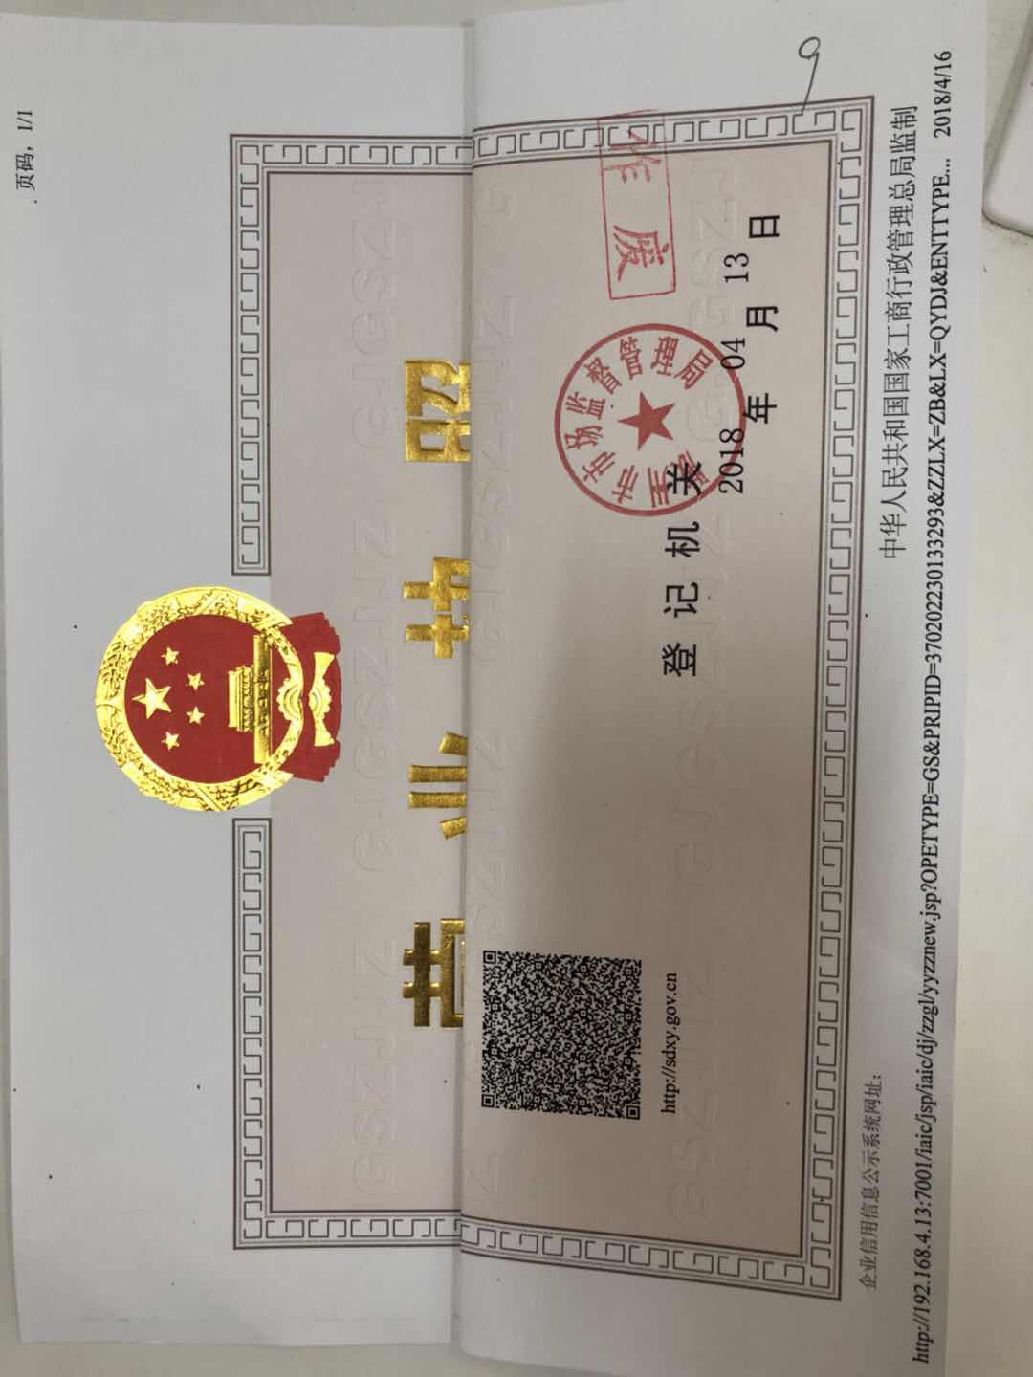

税务部门出具的企业清税文书
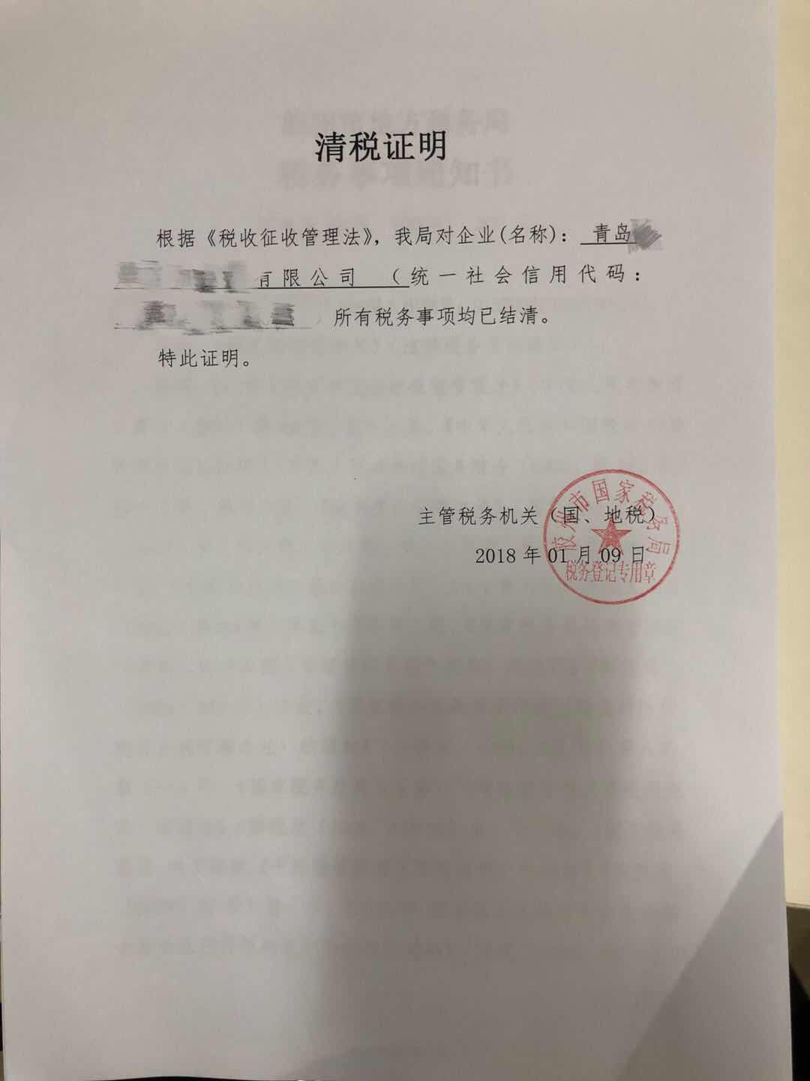
（已共享企业清税信息的，企业无需提交纸质清税证明文件）

企
参照公司营业执照填写

企业注销登记申请书

基本信息（必填项）
名称 | 青岛天天天天食品经营部 |  | 统一社会信用代码 |  | XXXXXXX
普通注销原因（仅普通注销登记填写,根据企业类型勾选）
□有限责任公司及股份有限公司 | 公司章程规定的营业期限届满或其他解散事由出现。  □股东决定、股东会、股东大会、外商投资公司的董事会决议解散。  □因公司合并或者分立需要解散。  □依法被吊销营业执照、责令关闭或者被撤销。  □人民法院依法予以解散。  □被人民法院依法宣告破产。  □法律、行政法规规定的其它情形。
□非公司企业法人 | □依法被吊销营业执照、责令关闭或者被撤销。  □被人民法院依法宣告破产。  □因合并而终止。  □法律、行政法规规定的其它情形__________________________。
□合伙企业 | □合伙期限届满，合伙人决定不再经营。  □合伙协议约定的解散事由出现。  □全体合伙人决定解散。  □合伙人已不具备法定人数满三十天。  □合伙协议约定的合伙目的已经实现或者无法实现。  □依法被吊销营业执照、责令关闭或者被撤销。  □法律、行政法规规定的其它原因__________________________。
□个人独资企业 | □投资人决定解散。  □投资人死亡或者被宣告死亡，无继承人或者继承人决定放弃继承。  □被依法吊销营业执照。  □法律、行政法规规定的其他情形___________________________。
□普通注销（仅普通注销登记填写）
公告情况(内资非公司企  业法人、个人独资企业无  须填写) |  | □通过国家企业信用信息公示系统公告 |  | 公告日期:
 |  | □通过报纸公告公告报纸名称： 公告日期:
注：本申请书适用于公司、非公司企业法人、合伙企业（以上类型包含内资和外资）、个人独资企业办理注销登记。
分支机构注销登记情况 |  | □已注销完毕□无分支机构
债权债务清理情况 |  | □已清理完毕□无债权债务
清税情况 |  | □已清理完毕□未涉及纳税义务
对外投资清理情况 |  | □已清理完毕□无对外投资
海关手续清缴情况  （外资企业、外商投资合伙企业填写） |  | □已清理完毕□未涉及海关事务
批准证书缴销情况(外资企业填写) |  | □批准证书已缴销完毕□不涉及批准证书
批准（决定）机关
（批准的外商投资合伙企业填写）
批准（决定）文号
（批准的外商投资合伙企业填写）
经济性质  （非公司企业法人填写） |  | □全民所有制□集体所有制□联营  □其他
主管部门（出资人）（非公司企业法人填写）
简易注销（仅简易注销登记填写）
市场主体被吊销营业执照、责令关闭、撤销，或者被列入经营异常名录的，不适用简易注销程序
企业类型 | 有限责任公司□非上市股份公司□非公司企业法人□个人独资企业□合伙企业
国家企业信用  信息公示系统  公告日期 | 企业根据实际情况勾选其橫行中的一项  年 月 日
适用情形 | 未开业 |  | 未发生债权债务□债权债务已清算完结
适用情形 | □无债权债务 |  | □未发生债权债务□债权债务已清算完结
37
指定代表/委托代理人（必填项）
委托权限 | 1、同意不同意□核对登记材料中的复印件并签署核对意见；  2、同意不同意□修改企业自备文件的错误；  3、同意不同意□修改有关表格的填写错误；  4、同意□不同意□领取营业执照和有关文书。  如实填写有效联系电话
固定电话 | XXXXXXX | 移动电话 | XXXXXXXXX
（指定代表或者委托代理人身份证件复、影印件粘贴处）
复印件标注“与原件一致”，由委托人本人签名并标注日期

指定代表/委托代理人签字：XXX
本人黑色签字笔亲笔签名
XXXX年XX月XX日
申请人承诺 （必填项）
本申请人和签字人承诺提交的材料文件和填报的信息真实有效，并承担相应的法律责任。

申请人签字： XXX

企业盖章
依照相关法定程序要求的时间按照先后顺序填写日期
简易注销的由法定代表人签字
XXXX年XX月XX日
注：1、申请普通注销的已清算的公司、非公司外资企业、合伙企业由清算组负责人（清算人）签字；个人独资企业由投资人或清算人签字。
2、申请普通注销的已清算的非公司企业法人和因合并或分立未清算的公司、非公司外资企业由法定代表人签字。
3、申请简易注销的公司、非公司企业法人、非公司外资企业由法定代表人签字，合伙企业由执行事务合伙人（或委派代表）签字，个人独资企业由投资人签字；
4、人民法院裁定解散的由其指定的清算组负责人（破产管理人负责人）签字。

简易注销全体投资人承诺书

现向登记机关申请（市场主体名称）的简易注销登记，并郑重承诺：
本市场主体申请注销登记前□未发生债权债务□已将债权债务清算完结，□ 未发生□已结清清偿费用、职工工资、社会保险费用、法定补偿金、应缴纳税款（滞纳金、罚款）及其他未了结事务，清算工作已全面完结。
本市场主体承诺申请注销登记时不存在以下情形：
法律、行政法规或者国务院决定规定在注销登记前需经批准的；
被吊销营业执照、责令关闭、撤销；
在经营异常名录或者市场监督管理严重违法失信名单中；
存在股权（财产份额）被冻结、出质或者动产抵押，或者对其他市场主体存在投资；
正在被立案调查或者采取行政强制、正在诉讼或仲裁程序中；
受到罚款等行政处罚尚未执行完毕；不适用企业简易注销登记的其他情形。
本市场主体全体投资人对以上承诺的真实性负责，如果违法失信，则由全体投资人承担相应的法律后果和责任，并自愿接受相关行政执法部门的约束和惩戒。

全体投资人签字（盖章） ：XXX XXX
依照相关法定程序要求的时间按照先后顺序填写日期
自然人股东由本人签字

XXXX年XX月XX日
注：1、有限责任公司由全体股东签署、非公司企业法人由全体出资人签署、个人独资企业由投资人签字、合伙企业由全体合伙人签署、农民专业合作社由全体合作社成员签署。
2、非上市股份有限公司由全体董事签署。
3、申请人为分公司、营业单位、非法人分支机构、农民专业合作社（联合社）分支机构的，由其隶属主体的法定代表人签字并加盖隶属主体公章。合伙企业分支机构由隶属主体执行事务合伙人（或委派代表）签字并加盖隶属企业公章。个人独资企业分支机构由隶属企业投资人签字并加盖隶属企业公章。
4、申请人为外国（地区）企业在中国境内从事生产经营活动的，由其外国（地区）企业有权签字人签字。
已领取纸质版营业执照的缴回执照正、副本

税务部门出具的企业清税文书
（已共享企业清税信息的，企业无需提交纸质清税证明文件）

